ДЕПАРТАМЕНТ СОЦИАЛЬНОЙ ПОЛИТИКИ ЧУКОТСКОГО АВТОНОМНОГО ОКРУГА

П Р И К А З

от | 09.03.2023 |  | № | 192 | г. Анадырь

О порядке сообщения государственными гражданскими служащими (работниками) Департамента социальной политики Чукотского автономного округа о получении подарка в связи с протокольными мероприятиями, участие в которых связано с исполнением ими служебных (должностных) обязанностей, сдаче и оценке подарка, реализации (выкупе) и зачислении средств, вырученных от его реализации

Руководствуясь Постановлением Правительства Российской Федерации от 9 января 2014 года № 10 «О порядке сообщения отдельными категориями лиц о получении подарка в связи с протокольными мероприятиями, служебными командировками и другими официальными мероприятиями, участие в которых связано с исполнением ими служебных (должностных) обязанностей, сдачи и оценки подарка, реализации (выкупа) и зачисления средств, вырученных от его реализации», Постановлением Губернатора Чукотского автономного округа от 12 октября 2022 года № 315 «Об утверждении Положения о порядке сообщения отдельными категориями лиц о получении подарка в связи с протокольными мероприятиями, служебными командировками и другими официальными мероприятиями, участие в которых связано с исполнением ими служебных (должностных) обязанностей, сдаче и оценке подарка, реализации (выкупе) и зачислении средств, вырученных от его реализации»,

ПРИКАЗЫВАЮ:

1. Установить, что сообщение о получении подарков государственными гражданским служащими (работниками) Департамента социальной политики Чукотского автономного округа (далее – Департамент), в связи с протокольными мероприятиями, служебными командировками, другими официальными мероприятиями, сдача и оценка подарка осуществляются в соответствии с Положением о порядке сообщения отдельными категориями лиц о получении подарка в связи с протокольными мероприятиями, служебными командировками и другими официальными мероприятиями, участие в которых связано с исполнением ими служебных (должностных) обязанностей, сдаче и оценке подарка, реализации (выкупе) и зачислении средств, вырученных от его реализации, утвержденным Постановлением Губернатора Чукотского автономного округа от 12 октября 2022 года № 315 (далее – Положение о порядке).

2. Определить Управление дополнительного пенсионного обеспечения и государственной службы Департамента уполномоченным структурным подразделением, в который направляются уведомления о получении подарков и передаются на хранение подарки, полученные государственными гражданскими служащими (работниками), а также осуществляющим действия, предусмотренные частями 2,3 Положения о порядке.

3. Определить Финансово-экономическое управление Департамента уполномоченным структурным подразделением, в который передаются уведомления (с отметкой о регистрации) о получении подарков, полученные служащими Департамента.

4. Утвердить прилагаемый список ответственных лиц, уполномоченных на прием и хранение по акту приема-передачи подарка, стоимость которого подтверждается документами и превышает 3 (три) тысячи рублей либо стоимость которого неизвестна получившему его лицу, согласно приложению.

5. Возложить функции Комиссии по поступлению и выбытию активов, предусмотренные Положением о порядке, на Комиссию Департамента по постановке на баланс, списанию, определению целесообразности и эффективности дальнейшего использования объектов основных средств, нематериальных активов, материальных запасов, имущества, принятого по договорам аренды, определению сроков использования неисключительных прав, а также по инвентаризации имущества, территориально расположенного в городе Анадыре, в соответствии с законодательством Российской Федерации о бухгалтерском учете.

6. Признать утратившими силу:

Приказ Департамента от 4 апреля 2019 года № 520 «О порядке сообщения государственными гражданскими служащими Департамента социальной политики Чукотского автономного округа о получении подарка в связи с их должностным положением или исполнением ими служебных (должностных) обязанностей, сдачи и оценки подарка, реализации (выкупа) и зачисления средств, вырученных от его реализации»;

Приказ Департамента от 6 мая 2022 № 395 «О внесении изменения в Приказ Департамента социальной политики Чукотского автономного округа от 4 апреля 2019 года № 520».

7. Управлению дополнительного пенсионного обеспечения и государственной службы Департамента (Коноваловой Т.Г.) ознакомить служащих Департамента с настоящим приказом под подпись.

8. Контроль за исполнением настоящего приказа оставляю за собой.

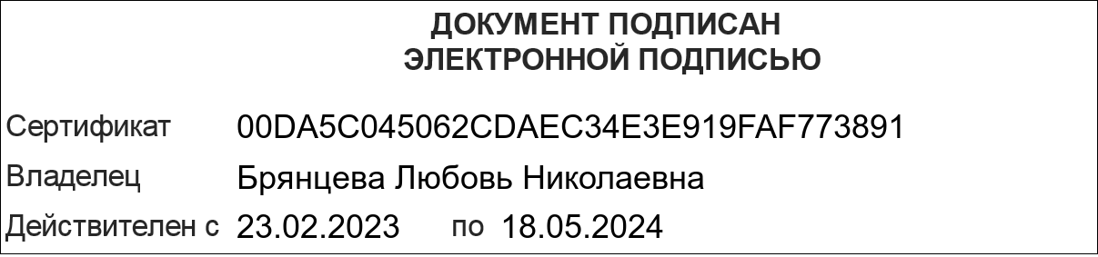

Приложение к

Приказу Департамента социальной политики

Чукотского автономного округа

от _____________ № ____

Список ответственных лиц, уполномоченных на прием и хранение

по акту приема-передачи подарка, стоимость которого подтверждается документами и превышает 3 (три) тысячи рублей

либо стоимость которого неизвестна получившему его лицу

Матафонова  Анастасия Алексеевна | – начальник отдела дополнительного пенсионного обеспечения и государственной службы Управления дополнительного пенсионного обеспечения и государственной службы Департамента социальной политики Чукотского автономного округа;
Грунева  Алевтина Анатольевна | – начальник отдела финансового обеспечения и контроля Финансово-экономического управления Департамента социальной политики Чукотского автономного округа;
Болдырева Надежда Николаевна | – начальник отдела социальной поддержки населения в г. Анадыре Управления социальной поддержки населения Департамента социальной политики Чукотского автономного округа;
Сосюра  Людмила Алексеевна | – начальник отдела социальной поддержки населения в Анадырском районе Управления социальной поддержки населения Департамента социальной политики Чукотского автономного округа;
Запорожко  Галина  Мурзабаевна | – начальник отдела социальной поддержки населения в Билибинском районе Управления социальной поддержки населения Департамента социальной политики Чукотского автономного округа;
Мишкина  Галина  Вадимовна | – начальник отдела социальной поддержки населения в Иультинском районе Управления социальной поддержки населения Департамента социальной политики Чукотского автономного округа;
Фатун  Лариса  Геннадьевна | – начальник отдела социальной поддержки населения в Провиденском районе Управления социальной поддержки населения Департамента социальной политики Чукотского автономного округа;
Гонак  Ганна  Михайловна | – начальник отдела социальной поддержки населения в Чаунском районе Управления социальной поддержки населения Департамента социальной политики Чукотского автономного округа;
Андросова  Анна  Викторовна | – начальник отдела социальной поддержки населения в Чукотском районе Управления социальной поддержки населения Департамента социальной политики Чукотского автономного округа

